

**LUCAS SIMÕES DE ALMEIDA**

**MATRÍCULA - 1712101**

**TAREFA 3.3**

MAPEAMENTO DE AMBIENTE

Relatório da Disciplina Computação INF1761, Segundo Semestre do ano de 2021.

Professor:Waldemar Celes

RIO DE JANEIRO

2021

Nesta tarefa, foi pedido o desenvolvimento de uma cena com um mapeamento de ambiente, foi necessário alterar os shaders existentes para criar um aspecto de reflexão nos objetos dentro do ambiente, e criar novos shaders para o próprio ambiente:

**Imagem 1 –**

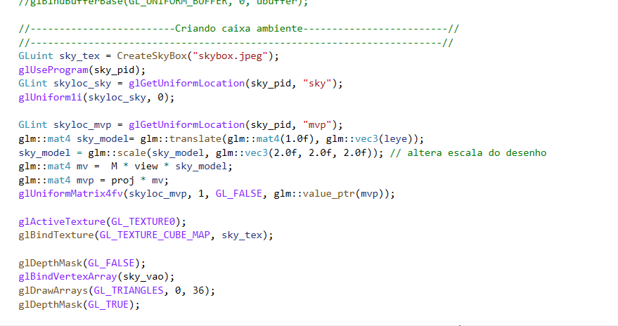

O trecho de código acima, na função createScene(), é a que cria e informa os shaders do mapeamento de ambiente, o modelo desse ambiente deve ser centrado na posição do observador, pois precisamos criar a sensação da cena estar sempre dentro do cubo.

Resultado Final:

**Imagem 2 –**

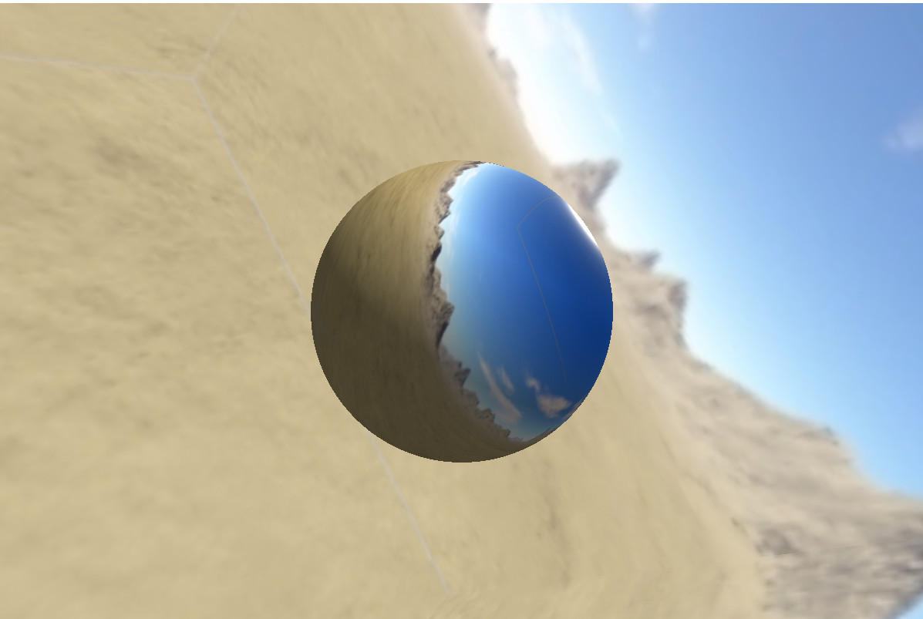

**Imagem 3 –**

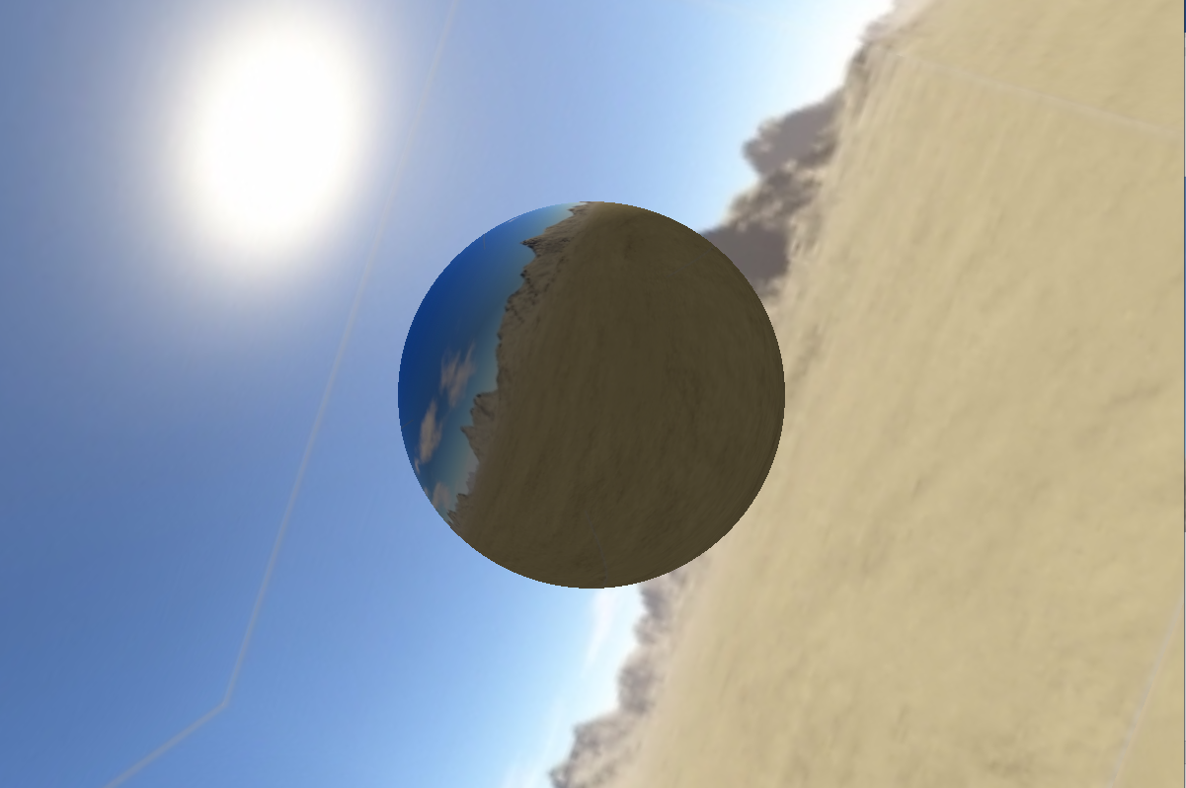

**Imagem 4 –**

